·栏目· 文章编号：1000-3428(20xx)0x-00xx-xx 文献标志码：A 中图分类号：
基于评论关键词的电子商务平台推荐系统设计
袁剑锋¹，刘佳²，严磊³
(1. 徐州生物工程职业技术学院 信息管理学院 徐州市农业物联网工程技术研究中心，江苏 徐州 221000;2.江苏安全技术职业学院 网络与信息安全学院，江苏 徐州 221000；3. 平顶山学院 数学与统计学院 河南 平顶山 467000)
摘 要：传统的协同过滤推荐算法存在的数据稀疏性导致物品间相似性计算不准确、推荐准确度不高的问题。针对上述问题，提出一种基于评论关键词的协同过滤推荐算法，采用权重排序自学习的方法提取商品评论中的关键词，将TopN关键词的重合度作为重要指标引入到商品相似度的计算中，并在此基础上实现协同过滤商品推荐算法。在阿里巴巴天池大数据竞赛公开数据集上进行实验。结果显示当N取7时，算法表现最好，准确率相比于传统的协同过滤推荐算法提高了28.2%，召回率提高了23.6%，推荐精度在很大程度上得到了提高。
关键词：电子商务；商品评论；关键词；协同过滤；推荐；
Design of e-commerce platform recommendation system based on comment keywords
Yuan Jianfeng ¹, Liu Jia² ,Yan lei³
(1. Xuzhou Agricultural Internet of things Engineering Technology Research Center, Xuzhou Vocational College of Bioengi-neering, Xuzhou, Jiangsu 221000,China; 2. Jiangsu College of safety technology, School of network and information security, Xuzhou，Jiangsu 221000, China; 3. Pingdingshan University, School of mathematics and statistics, Pingdingshan, Henan 467000, China;)
【Abstract】The data sparsity of the traditional collaborative filtering recommendation algorithm leads to the problems of inaccurate similarity calculation and low recommendation accuracy. To solve the above problems, a collaborative filtering recommendation algorithm based on comment keywords is proposed. The keywords in commodity comments are extracted by weight sorting self-learning method. The coincidence degree of top keywords is introduced into the calculation of commodity similarity as an important index, and the collaborative filtering commodity recommendation algorithm is realized on this basis. Experiment on the open data set of Alibaba Tianchi big data competition. The results show that when n is 7, the algorithm performs best. Compared with the traditional collaborative filtering recommendation algorithm, the accuracy is improved by 28.2%, the recall is improved by 23.6%, and the recommendation accuracy is improved to a great extent.
【Key words】electronic commerce; commodity reviews; key word; collaborative filtering; recommend;

概述
近年来，随着信息技术的飞速发展，电子商务在大数据时代呈现井喷式发展，形形色色的电商网站让人眼花缭乱。用户在面对海量的商品信息时往往无所适从^{[1]}。人们享受互联网带来的信息便利时，也面临着信息过载的问题，这种现象目前已经非常严峻，快速准确地定位所需信息变得异常困难，大量冗余的信息会让用户迷失其中，从而导致用户大量流失^{[2]}。相比于繁琐的搜索过程，用户可能更乐于接受满足自身需求的自动化信息服务。如何依据用户的购物习惯，推测其可能的需求，并为其推荐合适的商品，成为当下研究的热点。
当前很多研究将数据挖掘的协同过滤算法应用到商品推荐系统中，取得了一定的成果。但在数据稀疏的情况下，存在着物品间相似性计算不准确、推荐准确度不高等问题。本文从商品评论入手，采用权重排序的方法提取商品评论中的关键词，并使用关键词重合度改进了商品相似度的计算，实验表明，本文提出的改进方法提高了推荐算法的效果。

用户网购行为研究
设计李克特量表^{[3]}，通过问卷的方式对不同年龄段，不同职业的用户进行深入的调查。结果如表1所示。
表1 网购影响因素调查表
 | 非常同意 | 同意 | 一般 | 不同意 | 非常不同意
客服响应快 | 75 | 55 | 32 | 25 | 13
包邮 | 109 | 45 | 18 | 13 | 15
支持无理由退货 | 121 | 37 | 19 | 13 | 10
月销量靠前 | 135 | 32 | 15 | 11 | 7
价格偏低 | 89 | 42 | 19 | 18 | 32
评论影响购买行为 | 171 | 11 | 12 | 4 | 2
通过表1可知，90.5%的用户认为，商品评论对其的购买行为具有很大的影响。通过对用户的身体调研，总结出用户网购时的基本流程如图1所示。
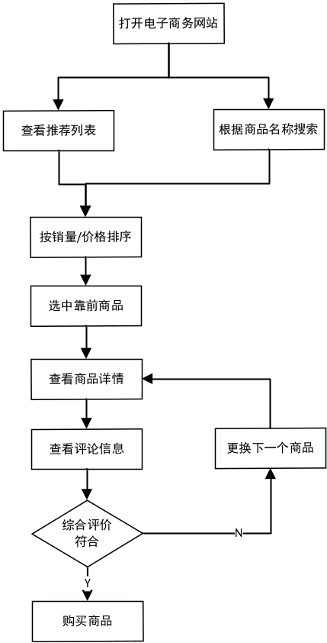
图1 网购流程
综合以上分析可知用户在购物时，商品的评价信息往往对用户是否购买本商品具有决定性的影响。因此商品的评价信息中隐藏着大量的信息，从商品的评价中提取关键因素，做商品推荐系统具有较好的实际意义。当前有很多类似的研究，但没有专门针对评价关键词进行推荐的系统。

相关算法介绍
商品推荐算法起源于国外，研究者们从推荐结果的生成机制的角度将算法分为基于内容的推荐和基于协同过滤的推荐。协同过滤算法时是目前应用较为广泛的推荐算法。协同过滤算法最早是用来做电子邮件的过滤，由Goldberg等^{[4]}首次提出。该算法的主要原理是将用户以前的喜好和与其喜好相似用户的选择作为计算推荐商品的依据。在此基础上，Linden等^{[5]}提出一种基于物品的协同过滤算法，能很好的解决传统基于用户的协同过滤中寻找用户最近邻法计算量过大的问题，使得计算过程与商品和用户数量无关，提高了算法的优势。但若电子商务网站规模较大，用户和商品数量大量增加时，会存在严重的冷启动和数据稀疏问题，从而影响推荐的效果。Shambour等^{[6]} 将商品评分信任度的概念融入到基于用户的协同过滤推荐算法中，用一种新的方式计算商品相似度﹐实验表明这种改进能在一定程度上避免数据稀疏性问题。薛美琦^{[7]}提出了一种隐式反馈协同过滤推荐系统，采用负采样技术降低训练模型的复杂性，降低了训练时间，提高了训练效率，同时对系统的冷启动问题提出了改进方案。但该方案只能优化冷启动用户问题，不能解决冷启动商品问题。杨佳莉^{[8]}等提出一种自适应混合协同推荐算法，引入目标物品新鲜度和用户活跃度两个指标对模型权重进行调节。在张量分解的基础上对物品间相似度进行计算。在一定程度上提高了推荐的准确率。
在分析上述研究的基础上，提出一种基于商品评论关键词的协同过滤推荐算法。设计权重排序自学习的方法提取评论文本的关键词，根据关键字重合度寻找用户与商品，商品与商品之间潜在的关系。结合协同过滤算法将关键词重合度引入商品相似性的计算中，最终生成用户的偏好列表。

基于评论关键词的推荐算法设计
本文在协同过滤算法中评价矩阵稀疏的背景下，从用户对商品的评价信息中获取商品的内容数据，提取出评论的关键词，通过商品评论关键词之间的相似性度量商品之间的关联性，最终生成推荐结果，使得商品推荐结果更加符合用户的兴趣，从而达到提升推荐效果的目的，算法流程如图2所示。
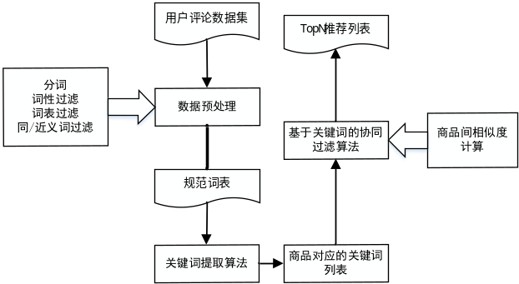
图2 推荐算法流程图
该方法主要分为两部分，一是评论文本关键词提取算法，二是基于评论关键词的协同过滤推荐算法。

关键词提取技术
关键词能准确的概括文档的核心内容，在信息搜索，标引论文特征方面有很广泛的应用。关键词提取技术属于文本挖掘的范畴，是文档搜索、分类、比较和文本聚类等文本数据挖掘的基础。
文本关键词提取算法主要有两类^{[9]}：无监督关键词提取方法和有监督关键词提取方法。
无监督提取算法使用某些方法寻找文本中对文档主题影响较大的词作为关键词，无需手工标注语料。首先将候选词抽取出来，之后对候选词打分，选择候选词打分数排名前N的词作为关键词。常见的候选词打分策略有TF-IDF(词频-逆文件频率计算法)，TextRank(一种基于图的用于关键词抽取和文档摘要的排序算法)，LDA(基于概率模型的主题模型算法)等算法。有监督关键词提取方法可将提取过程视为二分类问题。先将文本切分为候选词，然后为各个候选词划定是否为关键词的标签，最后通过算法训练关键词提取分类器，作为后续提取关键词的依据。对需要进行关键词提取下新文本，首先切分出所有候选词，然后利用训练好的关键词提取分类器，对各个候选词进行分类，最终根据候选词的标签选定关键词。
无监督方法无需人工标注训练集合的过程，过程更加简单快捷，但不能有效利用多种信息对候选关键词排序，所以效果无法与有监督方法媲美；而有监督提取方法能够通过对样本的训练学习调节参数及权重对关键词的影响程度，因此效果更优。

4.1数据预处理
数据预处理的主要目的是将一些与实际不符或不具有参考价值的评价筛选出去。
1）去除停用词：比如一些没有实际意义的语气词“哈哈”，“呵呵”等，还有一些纯标点符号的评价。
2）长度过短的评价：若长度过短，则关键词提取的准确率较低影响下一步商品相似度的计算，最终影响推荐结果的准确性，因此要将其剔除。
3）不具有参考价值的内容：例如表情符号组成的评价，以及为了刷排名大量重复的评价。

4.2分词处理
原始的评论样本由句子组成，在进行关键词提取前需要进行分词处理，将句子转换为可以进行关键词提取的词表，分词处理流程如图3所示。

4.3 关键词提取算法设计
分词处理后，得到标准的词语集。本文综合考虑词位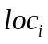，词频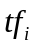，词距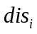，3个特征项，提出了候选词权重计算函数如下：
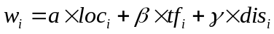 (1)
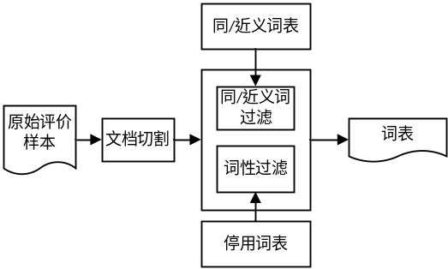
图3 分词处理过程
其中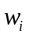为候选词的权重,,,为调节因子，可根据训练样本自动调节。
- 词位
词语出现在首句比出现在其他位置更能反映出文本主题的贡献。随着候选词出现位置的变化，贡献度也呈现出不同的表现。将词语位置分为3种情况：首句设置为5.0；二句中设为3.0；其他段落设置为1.0。如果某个词出现在不同的位置，则取其最高值。在分词处理时，就将词语位置进行标记。为消除特征项间量纲的影响，用公式(2)对进行归一化处理。归一化后的数值处在(0,1]之间，将数据转化为了无量纲的纯数值，从而消除奇异样本数据导致的不良影响，便于对特征项进行比较和加权。
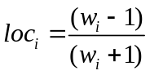 (2)
- 词频
词语在文本中出现的次数能在一定程度上反映词语的关键程度，这种特征用词频来表示记作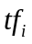。并用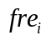表示候选词在文中出现的次数，理论上越大该候选词成为关键词的可能性就越高。但随着的持续增大，候选词成为关键词可能性不会无限增长。因此，本文使用非线性函数对词频进行计算：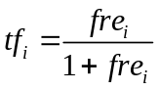 。随着的增加，逐渐收敛于1。
- 词距
当文本过长时，会出现局部关键词，这会干扰整篇文本关键词提取。为消除局部关键词的影响，引入词距作为关键词提取的一个特征项。词距表征候选词在文本中首次出现和最后一次出现中间间隔的词语个数与文本中词语总数的比值用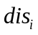表示。将文本分词后的得到的词语集存储到词语数组中，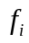为候选词首次出现时的数组下标，为候选词最后一次出现时的数组下标，为数组总长度。则词距计算公式可表示为：
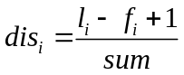 (3)
- 调节因子训练
为确定各个因素对候选词权重的贡献度，需要确定调节因子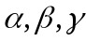的值。本文采用LMS(最小均方误差法)训练公式(1)的调节因子，过程如图4所示。
由于不同类型的商品，评论文本相差很大，难以用一组适应所有情况。因此对物品进行分类，根据各个分类分别进行训练，最终得到适合本类物品的调节因子。
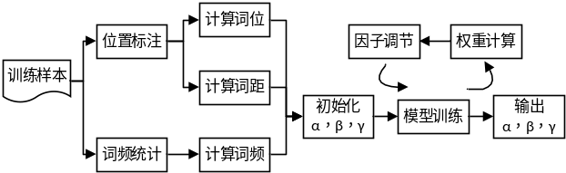
图4 模型训练过程
- 关键词列表输出
得到模型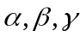调节因子后，带入公式(1)即可计算得出候选词的权重，再根据权重大小对候选词进行排序，即可得出物品TopN关键词。以女士服装类商品为例进行模型训练，得出物品-评价关键词如表2所示。

表2 关键词提取示例
商品ID | 商品名称 | Top5关键词
1 | Ayuko 拼色套头毛衣 | 洋气 | 厚实 | 宽松 | 柔软 | 划算
2 | 小葱良裁 针织开衫 | 好看 | 舒服 | 偏薄 | 舒服 | 有点贵
3 | 日系插肩袖棒球服 | 偏厚 | 宽松 | 温柔风 | 厚实 | 显胖
4 | Boolibyoo 复古大码学院风菱形格纹针织裙 | 显胖 | 学院风 | 弹力大 | 暖和 | 面料
5 | EM八月阔腿牛仔裤 | 宽腿裤 | 实惠 | 复古 | 腿长 | 百搭

基于评论关键词的协同过滤推荐算法
传统基于物品的协同过滤推荐算法（ItemCF）指的是根据用户喜欢的物品，推荐这些物品的相似物品^{[10]}。把用户对某物品的偏好作为衡量指标计算物品间相似度，再结合某用户历史偏好预测该用户对未涉及的物品的偏好，进而生成推荐列表。本文将评论文本关键词重合度引入到物品相似度计算中，进而提高推荐效果。

5.1基于评论关键词的协同过滤推荐算法设计
基于物品的协同过滤算法分为两步：
1）物品间相似度的计算。
一般使用公式(4)对物品间相似度进行计算。
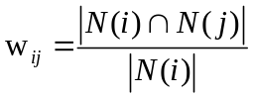 (4)
对物品i感兴趣的用户列表用N(i)表示，对物品j感兴趣的用户列表用N(j)表示。但该公式会出现当前热门物品和其他任何物品的相似性都很大，为避免这种情况的发生，可用公式(5)计算相似度：
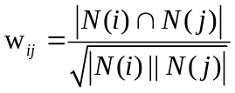 (5)
2）物品偏好程度计算
使用公式(6)计算用户对物品的偏好程度。
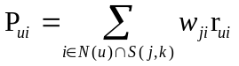 (6)
其中物品i与j相似程度用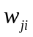表示，物品j相似的k个物品的集合用S(j，k)表示。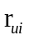一般适用隐式反馈原则，取值1表示用户对物品i有行为，值为0表示用户对物品i有行为。基于物品的协同过滤推荐算法将根据用户的高分物品，寻找其高度相似的物品，从而得到 TOP-N推荐结果集^{[11-12]}，预测兴趣度公式如：
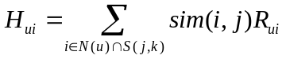 (7)
其中N(u)表示用户偏好的物品合集。越和用户历史喜欢物品相似的，越有可能成为用户潜在的喜欢的物品。这种计算方式倾向于推荐同类商品，推荐的多样性不足，形成信息闭环，不具个性化。为克服这个问题，在传统兴趣度公式的基础上，引入物品评论相同关键词个数作为参数，重新构建相似度公式：
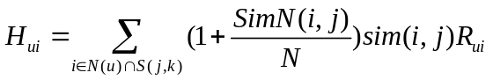 (8)
其中，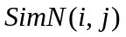是两个商品排名前N的关键词中重复的个数。

5.2算法评估指标
准确度P和召回率R是评价一个推荐算法性能的重要指标^{[13]}。
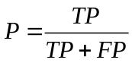 (9)
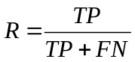 (10)
构建混淆矩阵将样例数据划分为真正类样本、负类样本、预测正类、预测负类四种情况如表3所示。
表3 混淆矩阵
 | 正类样本 | 负类样本
预测正类 | TP | FP
预测负类 | FN | TN

结合购物网站实际场景，准确度和召回率又可以用下面公式表示。

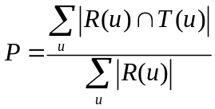 (11)
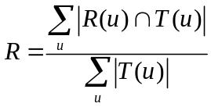 (12)
其中R(u)是用户u推荐的物品集合，T(u)是用户u在测试集上的物品集合。准确度和召回率越高表示推荐系统越好。

5.3算法效率分析
本文采用数据源于阿里旗下天池大数据平台下数据集Women's E-Commerce Clothing Reviews，该数据集是女装电子商务评论数据集，包括23486行和10个特征变量^{[14]}，将数据随机分为5份，其中4份为训练集和1份作为测试集。当N取值为5，6，7，8，9，10时与传统的ItemCF协同过滤算法进行对比实验，结果如图5所示。
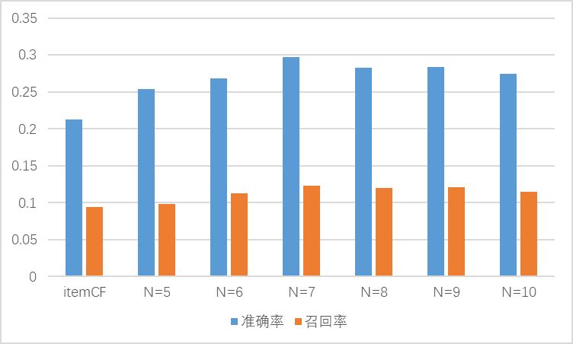
图5 准确率召回率对比图
由结果可知，本文提出的推荐模型相对于传统的基于物品的协同过滤算法具有较大的优势，在一定程度上提高了推荐的准确率。随着关键字的增加，模型推荐结果的准确率和召回率逐渐增加，但是当关键词数量增加到一定程度后，对算法的性能的影响不再增大。当选取7个关键字进行计算时，算法的表现最佳。

结束语
本文在传统协同过滤推荐算法的基础上，提出一种基于评论关键词的协同过滤算法，将物品评论文本之间关键词的重合度作为重要指标引入到物品相似度的计算中，能有效克服物品冷启动和数据稀疏问题，更具个性化，在很大程度上提高了推荐的准确率。
参考文献
[1] 赵俊逸等. 协同过滤推荐系统综述[J].信息安全学报. 2021,6(5):17-19
[2] 郑建兴等.基于评论文本情感注意力的推荐方法研究[J], 郑州大学学报(工学版). 2022年02期 第44-50+57页
[3] 赵茜.赵东方等.量表的选项顺序效应及其影响因素分析—以教育领域的李克特量表为例[J].中国考试.2020(04): 22-27
[4] GOLDBERGD, NICHOLSDA, OKIBM, et al. Using collaborative filtering to weave an information TAPESTRY[J]. Communications of the ACM,1992,35(12):60-70
[5] VERBERT, MANOUSELIS N, OCHOA X, et al. Context Aware Recommender Systems for Learning: A Survey and Future Challenges[J].IEEE Transactions on Learning Technolo-gies,2012(4):318-335.
[6] SHAMBOUR Q, LU J. An effective recommender system by unifying user and item trust information for B2B applications[J]. Journal of Computer and System Sciences, 2015,81(7):1110- 1126.
[7] 薛美琦.基于协同过滤技术的物品选购推荐系统设计[D].电子科技大学.2019.03
[8] 江水. 基于协同过滤技术推荐系统的探究[J].计算机技术与发展. 2021,31(11):1-7
[9] 马慧芳.李苗等. 基于通配符模式与随机游走的关键词提取方法[J].计算机工程. 2020(07): 78-83
[10] 朱磊.胡沁涵等.基于评分偏好和项目属性的协同过滤算法[J].计算机科学. 2020(04) 第67-73页
[11] Ricci F , Rokach L , Shapira B . Recommender Systems: Introduction and Challenges[J]. Springer US, 2015:1-34
[12] 杨佳莉, 李直旭, 许佳捷, 赵朋朋, 赵雷, 周晓方. 一种自适应的混合协同过滤推荐算法[J]. 计算机工程, 2019, 45(7): 222-228.
[13] 朱育颉.刘虎沉.网上购物平台多推荐融合算法研究[J].计算机科学. 2021(S2):232-235
[14] Women's E-Commerce Clothing Reviews 女士电子商务服装的评测[EB/OL]. https://tianchi.aliyun.com/dataset/ ataDetail?dataId=93847

袁剑锋: 13685185910
邮箱13685185910@139.com
刘佳:18252179473
邮箱:wutongyuliujia@foxmail.com
严磊:18638072703
邮箱:94242302@qq.com

